МИНИСТЕРСТВО НАУКИ И ВЫСШЕГО ОБРАЗОВАНИЯ РОССИЙСКОЙ ФЕДЕРАЦИИ
Федеральное государственное автономное образовательное учреждение высшего образования
«САНКТ-ПЕТЕРБУРГСКИЙ ГОСУДАРСТВЕННЫЙ УНИВЕРСИТЕТ
АЭРОКОСМИЧЕСКОГО ПРИБОРОСТРОЕНИЯ»

КАФЕДРА КОМПЬЮТЕРНЫХ ТЕХНОЛОГИЙ
И ПРОГРАММНОЙ ИНЖЕНЕРИИ (КАФЕДРА №43)

ОТЧЕТ ЗАЩИЩЕН С ОЦЕНКОЙ:

ПРЕПОДАВАТЕЛЬ:
Старший преподаватель | / |  | / |  | / | Е. В. Павлов
(должность, учёная степень, звание) |  | ^{(подпись)} |  | ^{(дата защиты)} |  | ^{(инициалы, фамилия)}

ОТЧЕТ О ЛАБОРАТОРНОЙ РАБОТЕ №4

«ОПРЕДЕЛЕНИЕ ТРЕБОВАНИЙ К ВНЕШНИМ ИНТЕРФЕЙСАМ»

ПО КУРСУ: «ПРОЕКТИРОВАНИЕ ПРОГРАММНЫХ СИСТЕМ»

РАБОТУ ВЫПОЛНИЛ (-А) СТУДЕНТ (-КА): | 4936 | / | А. В. Крутов
 | ^{(номер группы)} |  | ^{(инициалы, фамилия)}

 | / |  | / | 31.12.2021
 |  | ^{(подпись студента)} |  | ^{(дата отчета)}

Санкт-Петербург 2021
ВВЕДЕНИЕ

Включение элементов пользовательского интерфейса в спецификацию (SRS) имеет как свои преимущества, так и недостатки. Бумажные прототипы, рабочие модели, макеты или средства моделирования делают требования осязаемыми как для пользователей, так и разработчиков, что является положительным моментом. Отрицательная же сторона заключается в том, что изображения и архитектура пользовательского интерфейса отображают дизайн (решение), а не требования.
И их включение в SRS делает документ тяжеловесным.

Цель работы заключается изучении одного из способов определения и документирования требований к внешним интерфейсам системы на основе шаблона Software Requirements Specification

Задачи лабораторной работы.
Для достижения поставленной в лабораторной работе цели в рамках заданной предметной области и в соответствии с шаблоном SRS необходимо:
- Определить требования к внешним интерфейсам системы:
  - Пользовательские интерфейсы (не менее 8 требований);
  - Интерфейсы программного обеспечения (не менее 6 требований);
  - Коммуникационные интерфейсы (не менее 4 требований).
- На основе составленной спецификации вариантов использования в ЛР 2 определить макеты пользовательского интерфейса для данных ВИ:
  - Макеты необходимо выполнить с помощью сервиса Figma;
  - Макеты должны отражать функциональность, которая описана в ВИ;
  - Противоречия в требованиях к внешним интерфейсам или расхождения между спецификацией ВИ и макетами будут расцениваться как ошибка при выполнении задания;
  - В заключении необходимо указать ссылку на рабочий проект Figma;
  - В приложении должна быть представлена спецификация ВИ из ЛР 2;
  - ВИ (в приложении к отчету) могут быть доработаны — в этом случае необходимо добавить историю редактирования.

Индивидуальный вариант задания:
78 | Агрегатор обзоров и оценок (игры, фильмы, ТВ-шоу, музыкальные альбомы)

      - Требования к внешним интерфейсам
В данном разделе SRS представлена информация, которая обеспечивает правильное взаимодействие системы с пользователями и компонентами внешнего оборудования или программными элементами.
Принятые обозначения и сокращения:
UIR — User Interface Requirement
SIR — Software Interface Requirement
CIR — Communication Interface Requirement

  - Пользовательские интерфейсы
UIR-1 | Пользовательский интерфейс должен быть простым и интуитивно понятным для использования (без необходимости в дополнительном обучении), полным (пользователи могут выполнить все функции из интерфейса) и согласованным (кнопки и формулировки одинаковы во всех частях системы).  Для контроля выполнения данного требования будет проведено пользовательское тестирование интерфейса.
UIR-2 | Возможность вернуться на главную страницу с любой доступной страницы (по нажатию на логотип или через меню)
UIR-3 | На каждой странице есть доступ к раскрывающемуся меню в правом верхнем углу экрана. Нажатие на кнопку меню отображает основные разделы сайта, при этом вся остальная область экрана закрыта полупрозрачным фоновым изображением. Повторное нажатие на кнопку меню или на любую область фонового изображения сворачивает меню и возвращает пользователя к первоначальному экрану
UIR-4 | Администратор должен иметь возможность настраивать визуальное оформление сайта  UIR-4.1 (цветовая схема)  Возможность конфигурации цвета для структурных блоков сайта (разделителей контента, хедера и футера)  UIR-4.2 (фоновое изображение)  Возможность смены фонового изображения (при раскрытии меню). Вместо фонового изображения также можно указать сплошной цвет. Для фонового изображения и цвета задается степень прозрачности.  UIR-4.3 (логотип)  Возможность смены логотипа
UIR-5 | Шрифты  Название сервиса - Oswald 24 пт  Основной текст — Arial 14 пт  Заголовки и названия — Arial 38 пт  Имена аккаунтов — Roboto 14 пт
UIR-6 | Ограничения на вводимые данные:  Текстовые сообщения до 1024 символов
UIR-7 | Ширина верстки: 1440
UIR-8 | Клавиши и сочетания клавиш:  Enter (Windows) /return (macOS) – отправка формы;  Esc – выход из выбора опции, выбора файла, выбора расположения

  - Интерфейсы программного обеспечения
SIR-1 | Система должна поддерживать работу во всех браузерах, с помощью которых пользователь может получить к ней доступ (Google Chrome, Safari, Microsoft Edge, Firefox, Opera, et cetera)
SIR-2 | Система должна передавать объекты (аккаунты, фильмы, игры и т.д.) в базу данных и принимать их из базы данных
SIR-3 | Система проверяет вводимые пользователями данные на соответствие требований форматов и ограничений размеров
SIR-4 | Система должна взаимодействовать с системами API других сервисов-агрегаторов для получения данных о рецензиях и оценках.
SIR-5 | Система отслеживает количество аккаунтов и не позволяет регистрировать несколько учетных записей с одного сетевого адреса
SIR-6 | Система взаимодействует с сервисом хостинг-провайдера для выявления ddos атак и ограничения поступления запросов по выявленным ip-адресам

  - Интерфейсы оборудования
Интерфейсы оборудования не выявлены.

  - Коммуникационные интерфейсы
CIR-1 | Связь между клиентом и сервером должна соответствовать архитектуре REST и обслуживаться через HTTP Secure (HTTPS)
CIR-2 | Система должна связываться с менеджером для добавления нового контента в базу данных
CIR-3 | Система должна оповещать пользователя о добавлении отзыва в сервис
CIR-4 | Формат сообщения пользователю:  От кого: Скала Джонсон  Сообщение:  Ваша оценка успешно добавлена!

  - Макеты пользовательского интерфейса (с привязкой к ВИ)

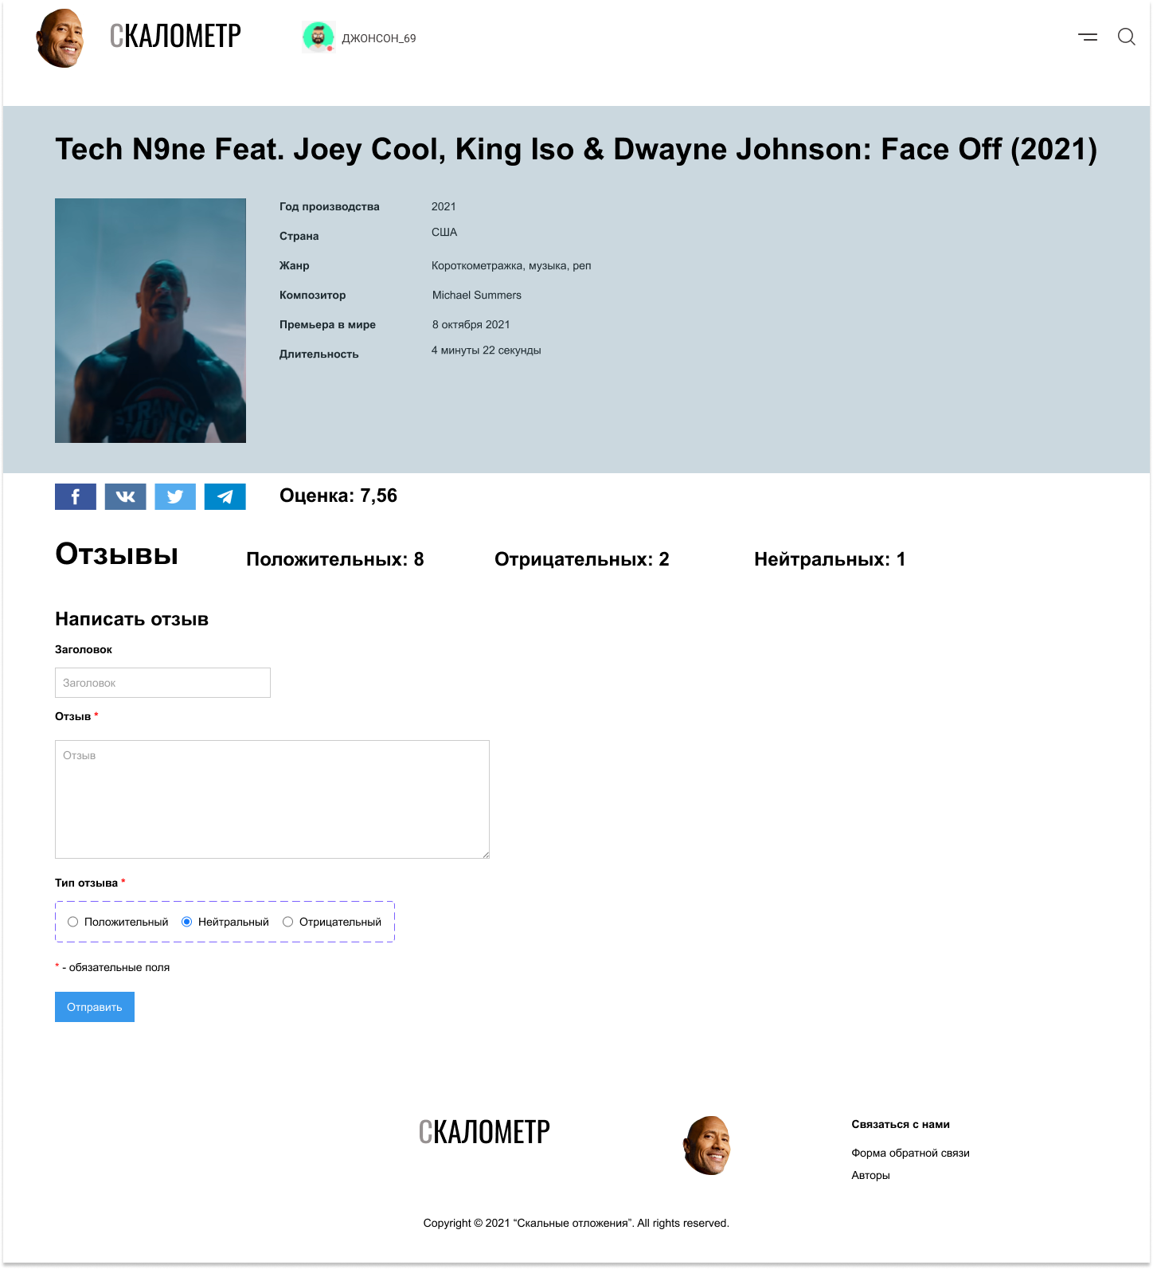

Рисунок 1 — Макет для UC-1 «Добавить оценку пользователя»

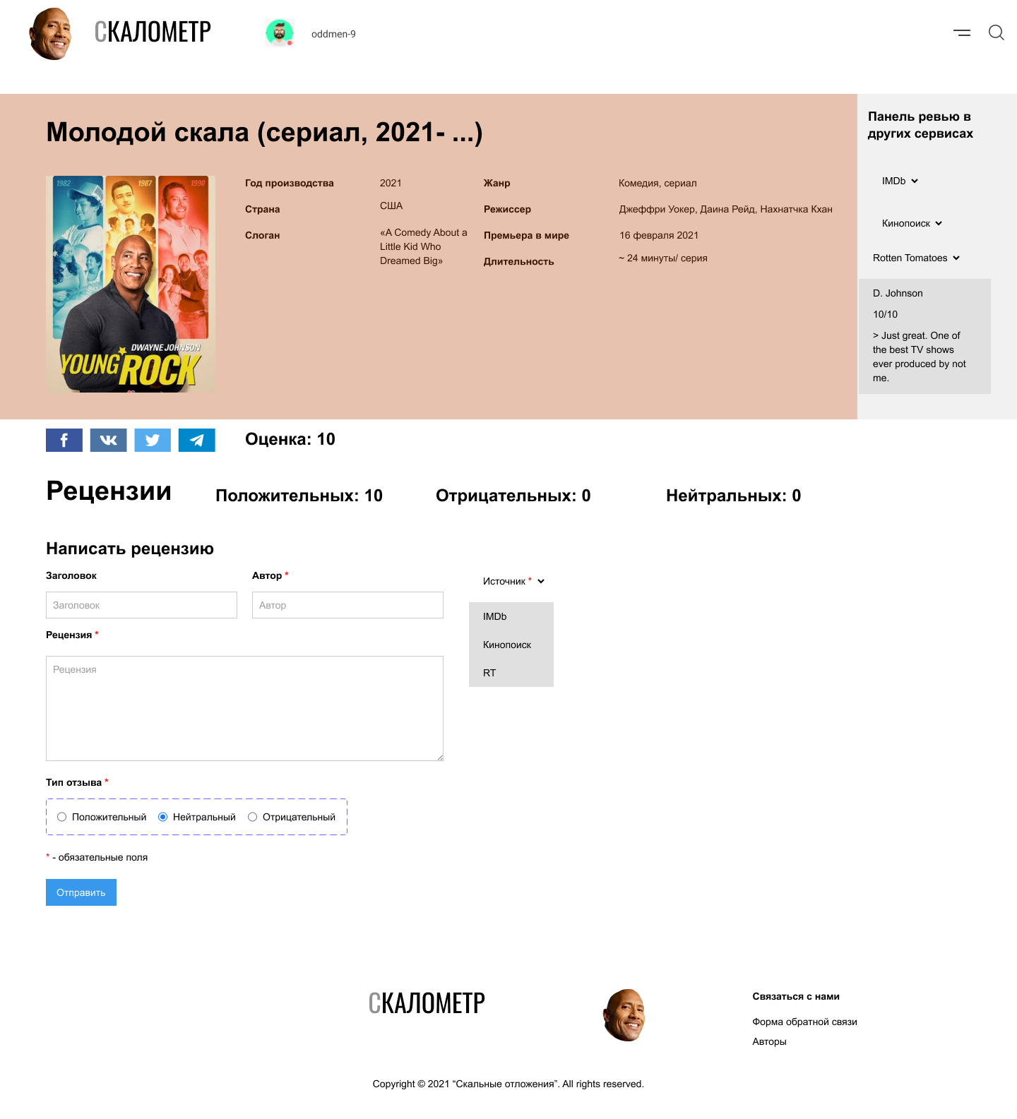

Рисунок 2 — Макет для UC-2 «Добавить оценку критика»

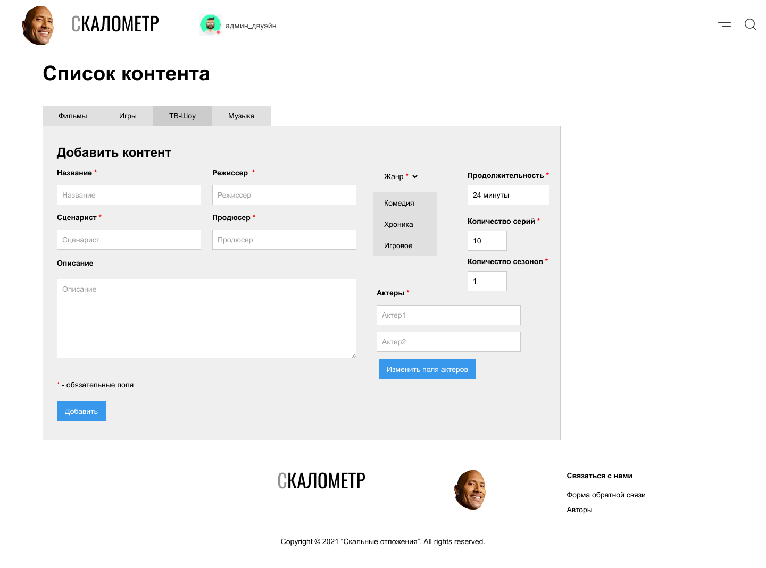

Рисунок 3 — Макет для UC-3 «Добавить контент»

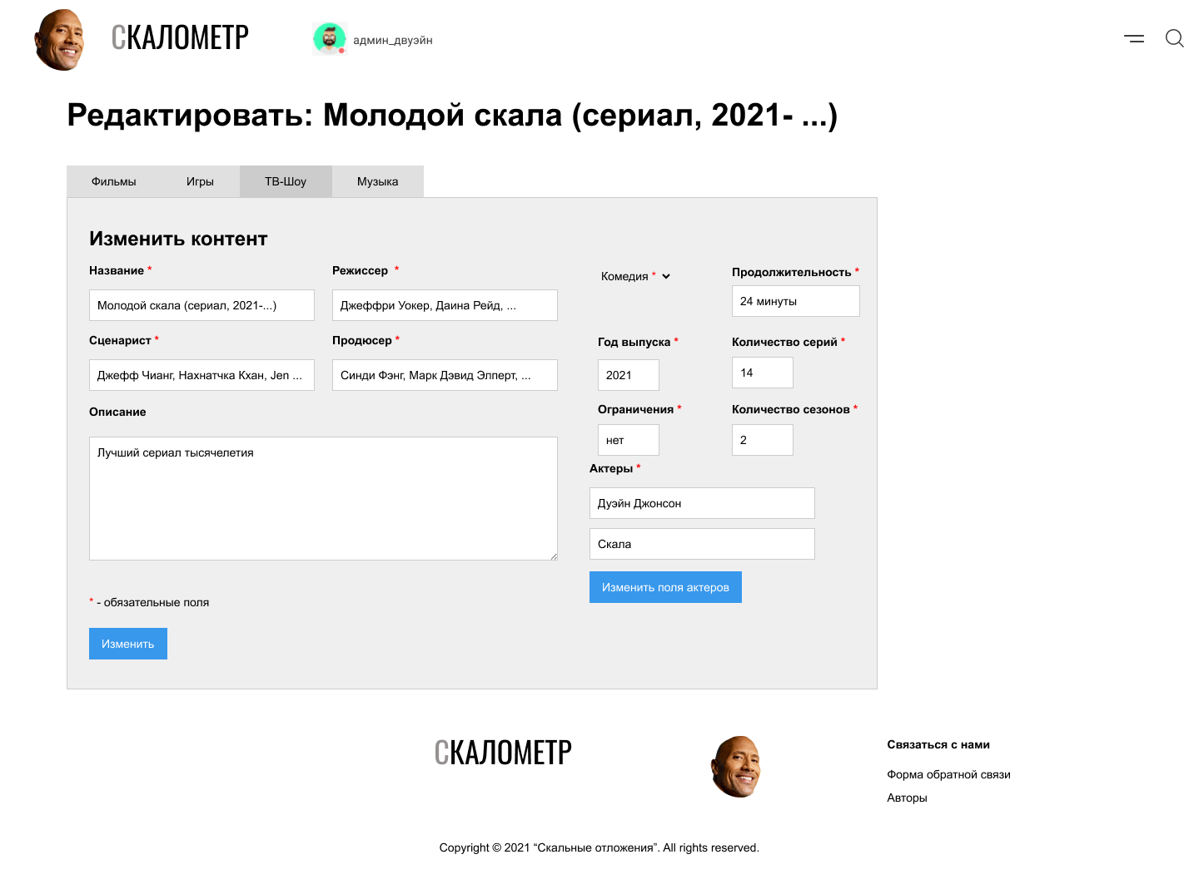

Рисунок 4 — Макет для UC-4 «Редактировать контент»

ЗАКЛЮЧЕНИЕ

В результате выполнения настоящей лабораторной работы был изучен один из способов определения и документирования требований к внешним интерфейсам системы на основе шаблона SRS.

Включение макетов в спецификацию предоставляет еще одно представление требований, что впоследствии упрощает разработку необходимых функций. Причем речь идет именно о макетах, а не дизайне. Поскольку включение дизайна пользовательского интерфейса в SRS может привести к тому, что визуальный дизайн будет определять требования, и это часто приводит к пропуску функций. Те, кто пишет требования, не всегда обладают достаточной квалификацией для создания дизайна пользовательских интерфейсов. Кроме того, как правило, если заинтересованные лица увидят пользовательский интерфейс в спецификации требований (или где-либо еще), им сложно будет его «забыть». Визуализация на ранних этапах позволяет прояснить требования, но затрудняет улучшение пользовательского интерфейса со временем.

Ссылка на проект, выполненный в Figma:
https://www.figma.com/file/vgQrorQXid0SgH9UkHgp6r/PMOKRUTOV?node-id=2%3A188
(дата обращения: 08.12.2021)

Таким образом, можно заключить, что выполненная работа соответствует поставленной задаче и отвечает всем сформулированным в задании требованиям.

СПИСОК ИСПОЛЬЗОВАННЫХ ИСТОЧНИКОВ

- ISO/IEC/IEEE 29148:2018 International Standard — Systems and Software Engineering — Life Cycle Processes — Requirements Engineering

- Figma UI kits, Templates & Resources [Электронный ресурс]. — figmacrush.com, 2021. — URL: https://www.figmacrush.com/ (дата обращения: 08.12.2021)

- Free Figma Templates, UI Kits & Resources [Электронный ресурс]. — uikitsnow.com, 2021. — URL: https://www.uikitsnow.com/ (дата обращения: 08.12.2021)

- Вигерс, Карл. Разработка требований к программному обеспечению = Software Requirements: пер. с англ.; 3-е издание, дополненное / Карл Виггерс, Джой Битти — СПб.: Издательство «BHV», 2020. — 736 с.: ил.

ПРИЛОЖЕНИЕ А

Спецификация вариантов использования

Таблица 1 — История изменений
Дата изменения | Идентификатор ВИ и версия | Краткое описание  выполненных изменений | Автор
04.11.2021 | 1.0 | Первая версия | Крутов А.В.

  - ВИ «Добавить оценку пользователя»

Идентификатор ВИ | UC-1
Наименование | Добавить оценку пользователя
Автор | Александр Крутов
Дата создания | 04.11.2021
Основное  действующее лицо | Посетитель сайта, клиент
Дополнительное действующее лицо | —
Описание | Клиент выбирает тип контента, просматривает список контента и затем выбирает один объект из них, далее оставляет оценку для объекта.
Приоритет | Высокий
Условие-триггер | Клиент выражает намерение просмотреть данные о контенте и оставить оценку посредством взаимодействия с элементом интерфейса «Добавить оценку»
Предварительные условия | PRE-1 Клиент выполнил вход в систему.  PRE-2 Объект контента в данный момент доступен
Выходные условия | POST-1 Оценка сохранена в БД с состоянием «Принята»  POST-2 Система выводит сообщение о успешной отправке
Основные потоки | 1.0 Добавить оценку пользователя  1. Клиент просматривает список типов контента и выбирает один из них  2. Система отображает список контента выбранного типа  3. Клиент выбирает один из объектов  4. Система отображает полную информацию о данном объекте  5. Клиент переходит к добавлению оценки +отзыв (см. 1.1)  6. Система просит проверить заполненную форму оценки на отсутствие проблем.  7. Клиент подтверждает, что добавление оценки завершено  8. Система отправляет запрос на сервер на добавление оценки  9. Система подтверждает, что оценка добавлена
Альтернативные потоки | - Заполнение формы (не)авторизованным пользователем (посетитель сайта)  1. Система просит заполнить форму оценки:  - Имя (обязательно)  - email (обязательно)  - Баллы (1до10) (обязательно)  - Отзыв (см 1.3) (необязательно)  2. Пользователь заполняет все обязательные поля (см. 1.1 Е1)  3. Возврат к пункту 6 основного потока  1.3 Заполнение формы отзыва  1. Система просит заполнить форму отзыва:  - Текст (обязательно)  - Тип отзыва(пол/отр/нейтр) (обязательно)  - Заголовок (необязательно)  2. Пользователь заполняет все обязательные поля (см. 1.1 Е1)  3. Возврат к пункту 1.1 альтернативного потока
Исключения | 1.1 Е1 Клиент некорректно заполнил обязательные поля  1. Система подсвечивает некорректно заполненные поля и просит клиента проверить введенные данные  2. Клиент вносит необходимые корректировки и возвращается к пункту на котором остановился
Бизнес-правила | (в рамках данной работы не заданы)
Другая информация | 1. Клиент должен иметь возможность просматривать все свои оценки и остальных посетителей сайта
Предположения | —

  - ВИ «Добавить оценку критика»

Идентификатор ВИ | UC-2
Наименование | Добавить оценку критика
Автор | Александр Крутов
Дата создания | 04.11.2021
Основное  действующее лицо | Администратор
Дополнительное действующее лицо | —
Описание | Админ выбирает тип контента, далее выбирает из списка один объект и обращается к панели с оценками критиков с других площадок, с которой хочет взять оценку критика, просматривает список оценок к конкретному объекту, выбирает определенную. Далее добавляет взятые данные в систему.
Приоритет | Высокий
Условие-триггер | Админ выражает намерение просмотреть данные о типе, списке типа и о контенте, взять оценку критика с панели оценок критиков, а также добавить оценку путем взаимодействия с элементом интерфейса «Добавить оценку критика»
Предварительные условия | PRE-1 Системный администратор выполнил вход в систему  PRE-2 Объект контента в данный момент доступен
Выходные условия | POST-1 Оценка сохранена в БД с состоянием «Принята»  POST-2 Система выводит сообщение о успешной отправке
Основные потоки | 2.0 Добавить оценку критика  1. Админ просматривает список типов контента и выбирает один из них  - фильмы  - игры  - тв-шоу  - музыка  2. Система отображает список контента выбранного типа  3. Админ выбирает один из объектов  4. Система отображает полную информацию о данном объекте  5. Админ просматривает панель, где отображаются оценки критиков с других площадок  5. Админ находит оценку критика по данному объекту  6. Админ переходит к добавлению оценки (в форме рецензии) критика (см. 2.1)  - Имя критика (обязательно)  - Источник (обязательно)  - Текст (обязательно)  - Тип отзыва(пол/отр/нейтр) (обязательно)  - Заголовок (необязательно)  7.Админ заполняет все обязательные поля (см. 2.1 Е1)  8. Админ подтверждает, что добавление оценки завершено  9. Система отправляет запрос на сервер на добавление оценки  10. Система подтверждает, что оценка добавлена
Альтернативные потоки | —
Исключения | 2.1 Е1 Админ некорректно заполнил обязательные поля  1. Система подсвечивает некорректно заполненные поля и просит клиента проверить введенные данные  2. Админ вносит необходимые корректировки и возвращается к пункту на котором остановился
Бизнес-правила | (в рамках данной работы не заданы)
Другая информация | Оценки критиков уникальны
Предположения | —

  - ВИ «Добавить контент»

Идентификатор ВИ | UC-3
Наименование | Добавить контент
Автор | Александр Крутов
Дата создания | 04.11.2021
Основное  действующее лицо | Администратор
Дополнительное действующее лицо | -
Описание | Админ выбирает тип контента, далее выбирает добавить контент по выбранному ему типу контента
Приоритет | Высокий
Условие-триггер | Админ добавляет контент посредством кнопки интерфейса “Добавить контент”
Предварительные условия | PRE-1 Админ выполнил вход в систему  PRE-2 БД списка типов контента и списка конкретного контента (пример фильмы) в данный момент доступна  PRE-3 Объекта, который хочет добавить админ еще нет в системе
Выходные условия | POST-1 Контент сохранен в БД с состоянием «Принят»  POST-3 Система выводит подробную информацию о контенте на экран  POST-4 Система добавляет данный объект в раздел “новое” для пользователей.
Основные потоки | 3.0 Добавить контент  1. Админ выбирает тип контента (см 3.1)  - фильмы  - игры  - тв-шоу  - музыка  2. Админ выбирает добавить контент по выбранному типу.  3. Система просит заполнить форму (см 3.2, см 3.3, см 3.4, см 3.5)  4. Админ подтверждает, что добавление оценки завершено  5. Система отправляет запрос на сервер на добавление оценки  6. Система подтверждает, что оценка добавлена
Альтернативные потоки | 3.1 Выбор типа контента  1. Система просит заполнить форму выбора контента:  - Имя (обязательно)  - Тип контента (обязательно)  - Год выпуска (об) (см 3.2 Е2)  - возрастное ограничение (об)  2. Админ заполняет все обязательные поля (см. 3.1 Е1)  3. Возврат к пункту 1 основного потока  3.2 Тип контента фильмы (зап. формы)  1. Система просит заполнить поля  - жанр (об)  - продолжительность (об)  - бюджет (необ)  - режиссер (об)  - сценарист (об)  - продюсер (об)  - актеры (об)  - описание (необ)  - … (необ)  2. Админ заполняет все обязательные поля (см. 3.1 Е1)  3. Возврат к пункту 3 основного потока  3.3 Тип контента игры (зап. формы)  1. Система просит заполнить поля  - жанр (об)  - платформа (об)  - движок (об)  - разработчик (об)  - издатель (об)  - описание (необ)  - … (необ)  2. Админ заполняет все обязательные поля (см. 3.1 Е1)  3. Возврат к пункту 3 основного потока  3.4 Тип контента музыка (зап. формы)  1. Система просит заполнить поля  - жанр (об)  - продолжительность (об)  - название группы (об)  - автор (об)  - название альбома (необ)  - описание (необ)  - … (необ)  2. Админ заполняет все обязательные поля (см. 3.1 Е1)  3. Возврат к пункту 3 основного потока  3.5 Тип контента тв-шоу (зап. формы)  1. Система просит заполнить поля  - жанр (об)  - продолжительность (об)  - количество серий (об)  - количество сезонов (об)  - режиссер (об)  - сценарист (об)  - продюсер (об)  - актеры (об)  - описание (необ)  - … (необ)  2. Админ заполняет все обязательные поля (см. 3.1 Е1)  3. Возврат к пункту 3 основного потока
Исключения | 3.1 Е1 Админ некорректно заполнил обязательные поля  1. Система подсвечивает некорректно заполненные поля и просит клиента проверить введенные данные  2. Админ вносит необходимые корректировки и возвращается к пункту на котором остановился  3.2 Е2 Контент уже существует  1. Система проверяет есть ли объект уже в системе.  2. Если есть, то выводит сообщение, что такой объект уже существует и вам необходимо поменять.  3. После изменений система возвращается к пункту на котором остановился
Бизнес-правила | (в рамках данной работы не заданы)
Другая информация | - контент уникален
Предположения | -

  - ВИ «Редактировать контент»

Идентификатор ВИ | UC-4
Наименование | Редактировать контент
Автор | Александр Крутов
Дата создания | 04.11.2021
Основное  действующее лицо | Администратор
Дополнительное действующее лицо | -
Описание | админ обращается к системе, выбирает тип контента, далее из предложенного списка выбирает один и переходит к редактированию
Приоритет | Высокий
Условие-триггер | Появление потребности в актуализации данных о контенте посредством взаимодействия с элементом интерфейса «Редактировать контент»
Предварительные условия | PRE-1 админ выполнил вход в систему  PRE-2 БД списка контента в данный момент доступна
Выходные условия | POST-1 Новые данные контента сохранены в БД  POST-2 Система выводит подробную информацию об отредактированном контенте на экран
Основные потоки | 4.0 Редактировать контент  1. админ выбирает тип контента из предложенных  - фильмы  - игры  - тв-шоу  - музыка  2. админ просматривает список контента  4. админ выбирает один объект контента  5. Система отображает полную информацию о данном объекте  6. админ переходит к редактированию  7. Система просит заполнить форму контента (см 4.1, 4.2, 4.3, 4.4)  8. Система просит подтвердить изменения  9. Сисадмин подтверждает, что редактирование контента завершено  10. Система отображает полную информацию о только что отредактированном контенте.  11. Система сохраняет новые данные в БД.
Альтернативные потоки | 4.1 Тип контента фильмы (зап. формы)  1. Система просит заполнить поля  - Имя (обязательно)  - Год выпуска (об) (см 4.2 Е2)  - жанр (об)  - возрастное ограничение (об)  - продолжительность (об)  - бюджет (необ)  - режиссер (об)  - сценарист (об)  - продюсер (об)  - актеры (об)  - описание (необ)  - … (необ)  2. Админ заполняет все обязательные поля (см. 4.1 Е1)  3. Возврат к пункту 7 основного потока  4.2 Тип контента игры (зап. формы)  1. Система просит заполнить поля  - Имя (обязательно)  - Год выпуска (об) (см 4.2 Е2)  - жанр (об)  - возрастное ограничение (об)  - платформа (об)  - движок (об)  - разработчик (об)  - издатель (об)  - описание (необ)  - … (необ)  2. Админ заполняет все обязательные поля (см. 4.1 Е1)  3. Возврат к пункту 7 основного потока  4.3 Тип контента музыка (зап. формы)  - Имя (обязательно)  - Год выпуска (об) (см 4.2 Е2)  - жанр (об)  - возрастное ограничение (об)  - продолжительность (об)  1. Система просит заполнить поля  - название группы (об)  - автор (об)  - название альбома (необ)  - описание (необ)  - … (необ)  2. Админ заполняет все обязательные поля (см. 4.1 Е1)  3. Возврат к пункту 7 основного потока  4.4 Тип контента тв-шоу (зап. формы)  1. Система просит заполнить поля  - Имя (обязательно)  - Год выпуска (об) (см 4.2 Е2)  - жанр (об)  - возрастное ограничение (об)  - продолжительность (об)  - количество серий (об)  - количество сезонов (об)  - режиссер (об)  - сценарист (об)  - продюсер (об)  - актеры (об)  - описание (необ)  - … (необ)  2. Админ заполняет все обязательные поля (см. 4.1 Е1)  3. Возврат к пункту 7 основного потока
Исключения | 4.1 Е1 админ некорректно заполнил все обязательные поля  1. Система подсвечивает некорректно заполненные поля и просит сисадмина проверить введенные данные  1.1 админ вносит необходимые корректировки и возвращается к пункту на котором остановился  1.2 В противном случае админ отменяет редактирование контента, система в свою очередь завершает вариант использования  4.2 Е2 Контент уже существует  1. Система проверяет есть ли объект уже в системе.  2. Если есть, то выводит сообщение, что такой объект уже существует и вам необходимо поменять.  3. После изменений система возвращается к пункту на котором остановился
Бизнес-правила | (в рамках данной работы не заданы)
Другая информация | 1. админ должен иметь возможность отменить редактирование в любой момент до его подтверждения  2. админ должен иметь возможность просматривать всю историю изменений
Предположения | —

